№ 258 31 августа 2023 года Издается с декабря 2005 года
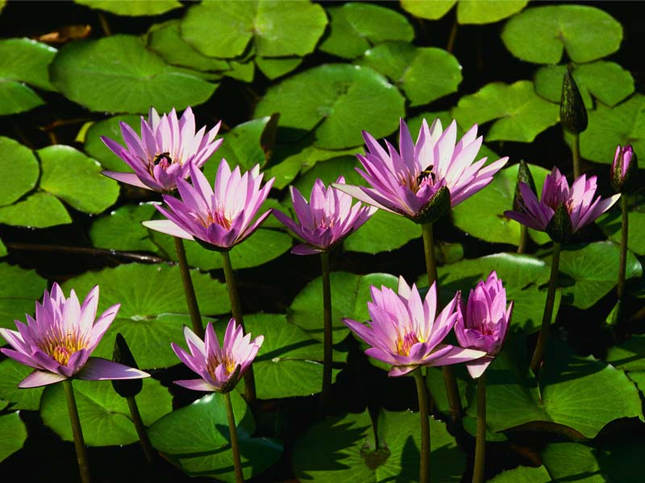
« ВОЛЧАНСКИЙ ВЕСТНИК »

Периодическое печатное издание Совета депутатов и администрации муниципального образования
Волчанского сельсовета Доволенского района Новосибирской области

АДМИНИСТРАЦИЯ ВОЛЧАНСКОГО СЕЛЬСОВЕТА
ДОВОЛЕНСКОГО РАЙОНА НОВОСИБИРСКОЙ ОБЛАСТИ

ПОСТАНОВЛЕНИЕ

17.08.2023 № 57
с. Волчанка

О внесении изменений в постановление администрации Волчанского сельсовета Доволенского района Новосибирской области от 18.04.2023 № 30 «Об утверждении административного регламента предоставления муниципальной услуги «Признание помещения жилым помещением, жилого помещения непригодным для проживания, многоквартирного дома аварийным и подлежащим сносу или реконструкции, садового дома жилым домом и жилого дома садовым домом»
В связи с экспертным заключением Министерства юстиции Новосибирской области от 17.07.2023 № 2709-02-02-03/9 на постановление администрации Волчанского сельсовета Доволенского района Новосибирской области от 18.04.2023 № 30 «Об утверждении административного регламента предоставления муниципальной услуги «Признание помещения жилым помещением, жилого помещения непригодным для проживания, многоквартирного дома аварийным и подлежащим сносу или реконструкции, садового дома жилым домом и жилого дома садовым домом», в соответствии Федеральным Законом от 27.07.2010 № 210-ФЗ «Об организации предоставления государственных и муниципальных услуг», постановлением Правительства Российской Федерации от 20.07.2021 № 1228 «Об утверждении правил разработки и утверждения административных регламентов предоставления государственных услуг, о внесении изменений в некоторые акты Правительства Российской Федерации и признании утратившими силу некоторых актов и отдельных положений актов Правительства Российской Федерации и для приведения нормативно - правовых актов администрации Волчанского сельсовета в соответствие с действующим законодательством, администрация Волчанского сельсовета Доволенского района Новосибирской области
ПОСТАНОВЛЯЕТ:

1. Внести в административный регламент предоставления муниципальной услуги «Признание помещения жилым помещением, жилого помещения непригодным для проживания, многоквартирного дома аварийным и подлежащим сносу или реконструкции, садового дома жилым домом и жилого дома садовым домом», утвержденный постановлением администрации Волчанского сельсовета Доволенского района Новосибирской области от 18.04.2023 № 30 «Об утверждении административного регламента предоставления муниципальной услуги «Признание помещения жилым помещением, жилого помещения непригодным для проживания, многоквартирного дома аварийным и подлежащим сносу или реконструкции, садового дома жилым домом и жилого дома садовым домом» следующие изменения:

1.1. Пункт 2.5.3. административного регламента исключить;

1.2. В пунктах 2.9, 2.12.2, 4.1, 4.2 административного регламента слово «государственная» заменить словом «муниципальная» в соответствующих падежах;

1.3. В подпункте 1 пункта 2.13.1. административного регламента слова «государственными гражданскими служащими» заменить на слова «муниципальными служащими»;

1.4. В подпункте 2 пункта 2.13.1. административного регламента слова «государственных гражданских служащих» заменить на слова «муниципальных служащих»;

1.5. В подпункте 3 пункта 2.13.2. административного регламента ссылку на «Ильинского сельсовета» заменить на «Волчанского сельсовета»;

1.6. В пунктах 4.2. и 5.3. административного регламента после слова «главы» слово «администрации» исключить;

1.7. В пункте 4.4. административного регламента слова «муниципальный гражданский служащий» заменить на слова «муниципальный служащий»;

1.8. Подпункт 2.14.1. пункта 2.4. административного регламента изложить в следующей редакции:

«2.14.1. Перечень нормативных правовых актов, регулирующих предоставление муниципальной услуги, информация о порядке досудебного (внесудебного) порядка обжалования решений и действий (бездействия) органа, предоставляющего муниципальную услугу, а также их должностных лиц, муниципальных служащих, работников подлежат обязательному размещению на официальном сайте администрации Волчанского сельсовета, а также на Едином портале государственных и муниципальных услуг».

2. Настоящее постановление опубликовать в периодическом печатном издании «Волчанский вестник» и разместить на официальном сайте Администрации Волчанского сельсовета Доволенского района Новосибирской области в сети «Интернет».

Глава Волчанского сельсовета
Доволенского района Новосибирской области Е.Д. Крикунова

АДМИНИСТРАЦИЯ ВОЛЧАНСКОГО СЕЛЬСОВЕТА
ДОВОЛЕНСКОГО РАЙОНА НОВОСИБИРСКОЙ ОБЛАСТИ

ПОСТАНОВЛЕНИЕ

28.08.2023 № 58
с. Волчанка

О внесении изменений в бюджет Волчанского сельсовета Доволенского района Новосибирской области на 2023год и плановый период 2024 и 2025 годов

В соответствии с п.2 ст.20 и п.3 ст.217 Бюджетного Кодекса Российской Федерации, сессией Совета депутатов Доволенского района Новосибирской области от 22.08.2023г. № 237 «О внесении изменений в решение «О бюджете Доволенского района Новосибирской области на 2023 год и плановый период 2024 и 2025 годов», а также постановлением Администрации Волчанского сельсовета Доволенского района Новосибирской области от 29.11.2018 № 70 «Об утверждении Порядка составления и ведения сводной бюджетной росписи бюджета Волчанского сельсовета Доволенского района Новосибирской области и бюджетной росписи главного распорядителя средств бюджета Волчанского сельсовета Доволенского района Новосибирской области (главного администратора источников финансирования дефицита бюджета Волчанского сельсовета Доволенского района Новосибирской области)» Администрация Волчанского сельсовета Доволенского района Новосибирской области
ПОСТАНОВЛЯЕТ:
1. Внести в доходы бюджета Волчанского сельсовета на 2023 год следующие изменения:
502 202 49999 10 0000 150 + 270 700,00 руб.
2.Внести в расходы бюджета Волчанского сельсовета на 2023 год следующие изменения:
502 0102 9000070510 121 211 + 28 577,00 руб.
502 0102 9000070510 129 213 + 8 631,00 руб.
502 0104 9000070510 121 211 + 67 044,55 руб.
502 0104 9000070510 121 213 + 20 247,45 руб.
502 0801 9000070510 111 211 + 89 247,31 руб.
502 0801 9000070510 119 213 + 26 952,69 руб.
502 0801 9000010050 244 346 + 30 000,00 руб.
3. Контроль за исполнением настоящего постановления оставляю за собой.

Глава Волчанского сельсовета
Доволенского района Новосибирской области Крикунова Е.Д.

Редакционный совет: Адрес: Тираж: 50 экземпляров
Дурицин В.И. 632453 Новосибирская обл.
Крикуненко Н.Н. Доволенский р-н, с. Волчанка
Вовкудан О.И. ул. Центральная, 1

Соучредители: Администрация муниципального образования Волчанского сельсовета, Совет депутатов Волчанского сельсовета

